为全面反映2021年我国药品不良反应监测情况，提高安全用药水平，更好地保障公众用药安全，国家药品不良反应监测中心组织编撰《国家药品不良反应监测年度报告（2021年）》。
第1章 药品不良反应监测工作情况
2021年，国家药品不良反应监测中心在国家药品监督管理局的领导下，深入贯彻落实党中央、国务院决策部署，以习近平总书记“四个最严”要求为根本遵循，扎实开展药品不良反应监测评价工作，监测评价体系逐步健全，法规制度日趋完善，报告数量和质量稳步提升，监测评价手段和方法更加成熟，各项工作取得明显成效，为药品监管提供科学有力支撑，切实保护和促进公众健康。
一是强化布局谋篇，推动体系和能力建设。推进落实国务院办公厅《关于全面加强药品监管能力建设的实施意见》《国家药监局关于进一步加强药品不良反应监测评价体系和能力建设的意见》，加快构建“一体两翼”工作格局，不断完善监测评价制度体系，持续提高监测评价能力。
二是完善法规体系，出台配套技术规范。发布我国首部《药物警戒质量管理规范》，完成《药物警戒检查指导原则》《药物警戒体系主文件撰写指南》起草和征求意见，指导药品上市许可持有人（以下简称持有人）开展监测、报告、分析和评价工作，推动药物警戒制度建立健全。
三是科学分析评价，发挥技术支撑作用。密切关注国内外监管动态，强化监测数据分析评价。根据评价结果，及时发布药品安全警示信息。2021年发布注销小儿酚氨咖敏颗粒等品种药品注册证书公告2期，发布药品说明书修订公告48期。
四是有效监测风险，保障疫情防控大局。严格落实常态化疫情防控措施，持续加强新冠肺炎防控及治疗药品监测、分析和评价，密切跟进《新型冠状病毒肺炎诊疗方案》所列药品，重点关注相关预警信号、群体事件及药品不良反应报告情况，切实保障疫情防控用药安全。
五是优化信息系统，助力监测评价发展。完成E2B（R3）电子数据管理系统建设，实现在线报告、可扩展标记语言格式文件递交多种途径报告功能。完善国家药品不良反应监测信息化体系，提高数据分析效率，提升监测评价效能。
第2章 药品不良反应/事件报告情况
2.1 报告总体情况
2.1.1 2021年度药品不良反应/事件报告情况
2021年全国药品不良反应监测网络收到《药品不良反应/事件报告表》196.2万份。1999年至2021年，全国药品不良反应监测网络累计收到《药品不良反应/事件报告表》1,883万份（图1）。
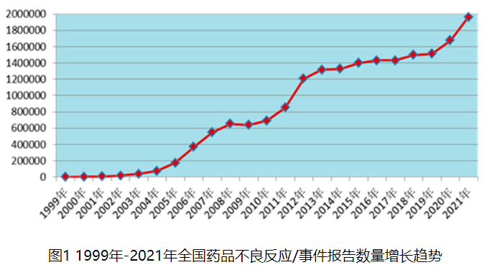
2.1.2 新的和严重药品不良反应/事件报告情况
2021年全国药品不良反应监测网络收到新的和严重药品不良反应/事件报告59.7万份；新的和严重药品不良反应/事件报告占同期报告总数的30.4%。
2021年全国药品不良反应监测网络收到严重药品不良反应/事件报告21.6万份，严重药品不良反应/事件报告占同期报告总数的11.0%（图2）。
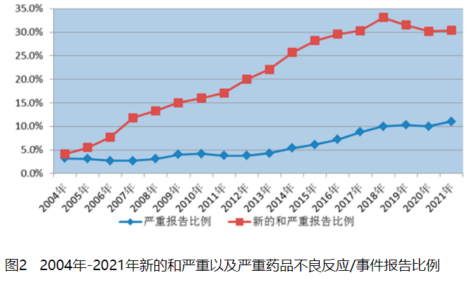
小贴士：
如何正确认识药品不良反应报告？
药品不良反应是指合格药品在正常用法用量下出现的与用药目的无关的有害反应。药品不良反应是药品的固有属性，一般来说，所有药品都会存在或多或少、或轻或重的不良反应。
药品不良反应监测是药品上市后安全监管的重要支撑，其目的是及时发现和控制药品安全风险。持有人、经营企业、医疗机构应当报告所发现的药品不良反应，国家鼓励公民、法人和其他组织报告药品不良反应。
经过各方努力，持有人、经营企业、医疗机构报告药品不良反应的积极性已经逐步提高，我国药品不良反应报告数量总体呈上升趋势。严重药品不良反应/事件报告比例是衡量报告总体质量和可利用性的重要指标之一，药品不良反应监测评价工作一直将收集和评价新的和严重反应作为重点内容。新的和严重药品不良反应报告，尤其是严重药品不良反应报告数量多了，并非说明药品安全水平下降，而是意味着监管部门掌握的信息越来越全面，对药品的风险更了解，风险更可控，对药品的评价更加有依据，监管决策更加准确。同样，在医疗实践中，能及时了解药品不良反应发生的表现、程度，并最大限度地加以避免，也是保证患者用药安全的重要措施。
2.1.3 每百万人口平均报告情况
每百万人口平均报告数量是衡量一个国家药品不良反应监测工作水平的重要指标之一。2021年我国每百万人口平均报告数为1,392份。
2.1.4 药品不良反应/事件县级报告比例
药品不良反应/事件县级报告比例是衡量我国药品不良反应监测工作均衡发展及覆盖程度的重要指标之一。2021年全国98.0%的县级地区报告了药品不良反应/事件。
2.1.5 药品不良反应/事件报告来源
持有人、经营企业和医疗机构是药品不良反应报告的责任单位。按照报告来源统计，2021年来自医疗机构的报告占86.3%；来自经营企业的报告占9.4%；来自持有人的报告占4.1%；来自个人及其他报告者的报告占0.2%（图3）。
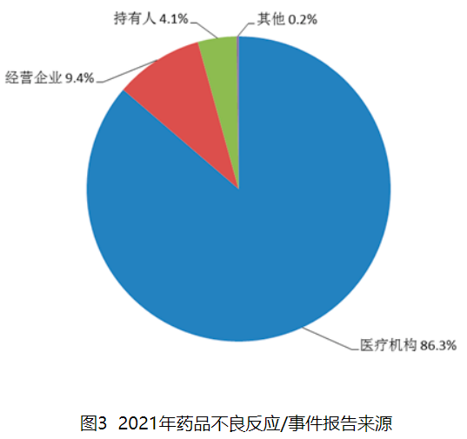
按照报告数量统计，2021年持有人报送药品不良反应/事件报告共计8.1万份，同比增长22.3%。其中，新的和严重药品不良反应/事件报告占持有人报告总数的34.7%，高于总体报告中新的和严重药品不良反应/事件报告占比。
2.1.6 报告人职业
按照报告人职业统计，医生占55.6%，药师占25.5%，护士占13.0%，其他职业占5.9%（图4）。
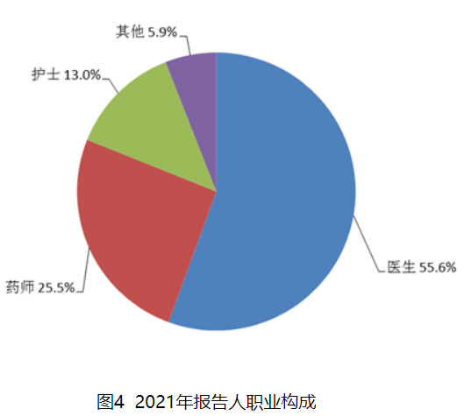
2.1.7 药品不良反应/事件报告涉及患者情况
2021年药品不良反应/事件报告中，女性多于男性，男女性别比为0.86:1。从年龄分布看，14岁以下儿童占8.4%，65岁及以上老年患者占31.2%（图5）。
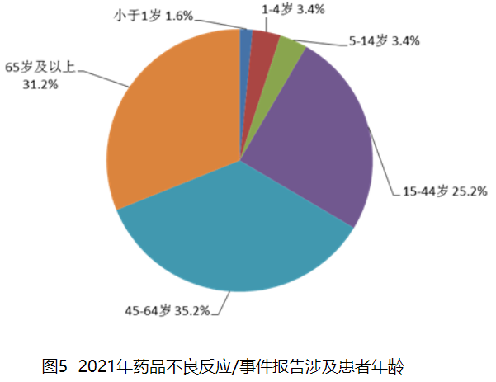
2.1.8 药品不良反应/事件报告涉及药品情况
按照怀疑药品类别统计，化学药品占82.0%、中药占13.0%、生物制品占2.0%、无法分类者占3.0%（图6）。
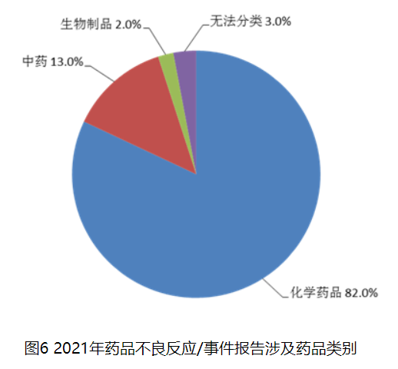
按照给药途径统计，2021年药品不良反应/事件报告中，注射给药占55.3%、口服给药占37.9%、其他给药途径占6.8%。注射给药中，静脉注射给药占90.5%、其他注射给药占9.5%（图7）。
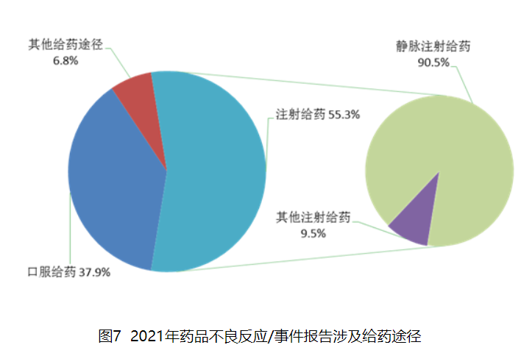
2.1.9 药品不良反应/事件累及器官系统情况
2021年报告的药品不良反应/事件中，累及器官系统排名前3位依次为胃肠系统疾病、皮肤及皮下组织类疾病、全身性疾病及给药部位各种反应。
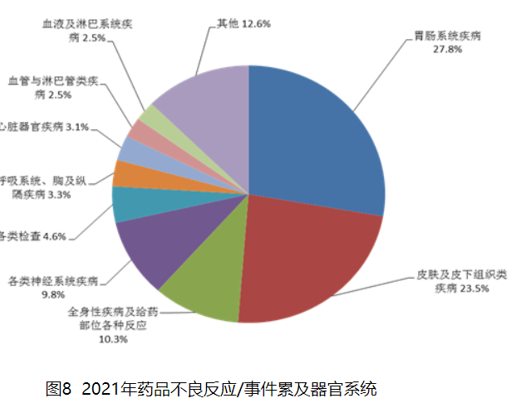
2.2 化学药品、生物制品监测情况
2.2.1 总体情况
2021年药品不良反应/事件报告中，涉及怀疑药品210.4万例次，其中化学药品占82.0%，生物制品占2.0%。2021年严重不良反应/事件报告涉及怀疑药品27.8万例次，其中化学药品占87.7%，生物制品占4.3%。
2.2.2 涉及患者情况
2021年化学药品、生物制品不良反应/事件报告中，男女患者比为0.87:1，女性多于男性。14岁以下儿童患者的报告占8.6%，65岁及以上老年患者的报告占31.4%。
2.2.3 涉及药品情况
2021年药品不良反应/事件报告涉及的化学药品中，例次数排名前5位的类别依次为抗感染药、肿瘤用药、心血管系统用药、镇痛药、消化系统用药。2021年严重药品不良反应/事件涉及化学药品中，报告数量最多的为肿瘤用药，占33.2%；其次是抗感染药，占28.1%。按严重报告占本类别报告比例计算，肿瘤用药的严重报告比例最高，为43.0%，其次是运动系统用药，为19.9%。
2021年药品不良反应/事件报告涉及的生物制品中，细胞因子占71.7%、抗毒素及免疫血清占16.0%、血液制品占0.8%、诊断用生物制品占0.2%。
按剂型统计，2021年化学药品不良反应/事件报告中，注射剂、口服制剂所占比例分别为59.5%和34.8%，其他剂型占5.7%。生物制品中，注射剂、口服制剂占比分别为83.5%和0.2%，其他制剂占16.3%。
2.2.4 总体情况分析
2021年化学药品和生物制品不良反应/事件报告情况与2020年相比未出现显著变化。从不良反应涉及患者年龄看，14岁以下儿童占比依然延续了去年的下降趋势，但降幅有所减缓，儿童用药的安全性总体依然良好；65岁及以上老年患者占比持续升高，提示临床应重点关注老年患者的用药安全。从药品剂型上看，注射剂占比仍呈下降趋势，风险进一步降低。从药品类别上看，抗感染药报告数量居于首位，其占比已连续十年呈下降趋势，抗感染药的合理使用显现出明显效果；肿瘤用药占比继续上升，其严重报告构成比居首位，提示临床需继续加强该类药品的风险管理。生物制品报告占比有所升高，其中细胞因子的占比升幅相对突出，主要与近年来PD-1/PD-L1类新型肿瘤用药上市品种快速增加并且一些品种列入医保目录有关。
小贴士：
PD-1/PD-L1类新型肿瘤用药的不良反应
PD-1/PD-L1免疫疗法是目前除了常规手术治疗、放化疗和靶向治疗之外的新抗癌疗法。程序性细胞死亡受体-1（PD-1）及其配体（PD-L1）抑制剂是近两年开发的新型抗肿瘤药,其作用是阻断肿瘤细胞和人体T细胞的结合，使T细胞能正常发挥免疫功能，识别出肿瘤细胞并进行清除。
2018年我国批准了第一个PD-1类抗肿瘤药纳武利尤单抗，此后三年又有十余个PD-1/PD-L1产品上市，如特瑞普利单抗、信迪利单抗、卡瑞利珠单抗、阿替利珠单抗等，部分品种还进入了医保目录。PD-1/PD-L1类药品临床用量增加的同时，其安全性也引起人们的关注。根据权威杂志发表的临床研究荟萃分析结果，PD-1/PD-L1类药物的常见和偶见不良反应包括乏力、瘙痒、腹泻、皮疹、恶心、食欲下降、贫血、呼吸困难等。临床应关注的免疫治疗相关不良反应包括肺炎、肝酶升高、甲状腺功能减退/亢进、肾上腺功能不全、垂体炎等，有些可能危及生命，需要积极就诊。
肿瘤用药的不良反应发生率、严重不良反应发生风险均高于其他类别的药品，但可以拯救或延长患者的生命。患者应了解抗肿瘤药品的不良反应及处置措施，配合医生积极治疗、合理用药，从而获取最大的健康利益。
2.3 中药监测情况
2.3.1 总体情况
2021年药品不良反应/事件报告中，涉及怀疑药品210.4万例次，其中中药占13.0%；2021年严重不良反应/事件报告涉及怀疑药品27.8万例次，其中中药占5.1%。
2.3.2 涉及患者情况
2021年中药不良反应/事件报告中，男女患者比为0.81:1。14岁以下儿童患者占5.7%，65岁及以上老年患者占29.3%。
2.3.3 涉及药品情况
2021年药品不良反应/事件报告涉及的中药中，例次数排名前5位的类别分别是理血剂中活血化瘀药（24.5%）、清热剂中清热解毒药（11.7%）、祛湿剂中清热除湿药（7.1%）、祛湿剂中祛风胜湿药（5.2%）、补益剂中益气养阴药（4.9%）。2021年中药严重不良反应/事件报告的例次数排名前5位的类别分别是理血剂中活血化瘀药（39.0%）、补益剂中益气养阴药（10.7%）、清热剂中清热解毒药（8.6%）、开窍剂中凉开药（6.4%）、补益剂中补阳药（4.2%）。
2021年中药不良反应/事件报告按照给药途径统计，注射给药占27.5%、口服给药占60.5%、其他给药途径占12.0%。注射给药中，静脉注射给药占97.2%、其他注射给药占2.8%。
2.3.4 总体情况分析
与2020年相比，2021年中药不良反应/事件报告数量有所上升，但严重报告占比有所下降。从给药途径看，注射给药占比下降较为明显。从药品类别上看，活血化瘀药的报告数量依然居首位，但占比略有下降。从总体情况看，2021年中药占总体不良反应/事件报告比例呈下降趋势，但仍需要注意安全用药。
小贴士：
为什么中药会引起不良反应？
“是药三分毒”，中药和其他药品一样，在发挥治疗作用的同时，也可能会产生一定不良反应。辨证论治是中医认识疾病和治疗疾病的基本原则，严格按照说明书规定的功能主治使用中药，有助于减少和避免不良反应/事件的发生。但是如果不遵循中医辨证论治的原则或者辨证不当、超说明书功能主治用药，可能使中药不良反应/事件发生的风险增加。随着认识水平的提高，中药的临床使用亦日趋广泛，中药的不良反应也应引起重视。
2.4 基本药物监测情况
2.4.1 国家基本药物监测总体情况
2021年全国药品不良反应监测网络共收到《国家基本药物目录（2018年版）》收载品种的不良反应/事件报告94.6万份，其中严重报告11.3万份，占11.9%。报告涉及化学药品和生物制品占88.6%，中成药占11.4%。
2.4.2 国家基本药物化学药品和生物制品情况分析
《国家基本药物目录（2018年版）》化学药品和生物制品部分共417个（类）品种。2021年全国药品不良反应监测网络共收到国家基本药物化学药品和生物制品药品不良反应/事件报告89.7万例次，其中严重报告13.5万例次，占15.0%。
2021年国家基本药物化学药品和生物制品不良反应/事件报告按照药品类别统计，报告数量排名前5位的分别是抗微生物药、心血管系统用药、抗肿瘤药、激素及影响内分泌药、治疗精神障碍药；累及器官系统排名前5位的是胃肠系统疾病、皮肤及皮下组织类疾病、各类神经系统疾病、全身性疾病及给药部位各种反应、各类检查。
2.4.3 国家基本药物中成药情况分析
《国家基本药物目录（2018年版）》中成药共涉及268个品种。2021年全国药品不良反应监测网络收到国家基本药物中成药不良反应/事件报告11.5万例次，其中严重报告5,950例次，占5.2%。2021年国家基本药物7大类中成药中，药品不良反应/事件报告总数由多到少依次为内科用药、骨伤科用药、妇科用药、外科用药、耳鼻喉科用药、儿科用药、眼科用药。
以上监测数据表明，2021年国家基本药物监测总体情况基本保持平稳。
小贴士：
《国家基本药物目录（2018年版）》收录品种情况
2018年11月1日起，我国正式启用《国家基本药物目录（2018年版）》。该目录主要分为化学药品和生物制品、中成药和中药饮片三个部分。其中化学药品和生物制品部分包括抗微生物药、抗寄生虫病药、麻醉药等26类药品，中成药部分包括内科用药、外科用药、妇科用药等7类药品。与2012年版基药目录相比，2018年版基药目录共调入药品187种，调出22种（其中17个为化药），目录总品种数量由原来的520种增加到685种，其中西药417种、中成药268种。
第3章 相关风险控制措施
根据2021年药品不良反应监测数据和分析评价结果，国家药品监督管理局对发现存在安全隐患的药品及时采取相应风险控制措施，以保障公众用药安全。
发布注销小儿酚氨咖敏颗粒、氨非咖片等10个品种药品注册证书的公告2期。
发布大活络制剂、柳氮磺吡啶制剂、甲巯咪唑制剂等药品说明书修订公告共48期，增加或完善74个（类）品种说明书中的警示语、不良反应、注意事项、禁忌等安全性信息。
发布《药物警戒快讯》12期，报道国外药品安全信息52条。
第4章 各 论
根据药品不良反应监测结果以及公众关注情况，对抗感染药、心血管系统用药、代谢及内分泌系统用药、注射剂的不良反应报告情况进行分析，并提示安全风险如下：
4.1 抗感染药不良反应监测情况
抗感染药是指具有杀灭或抑制各种病原微生物作用的药品，包括抗生素、合成抗菌药、抗真菌药、抗病毒药等，是临床应用最为广泛的药品类别之一，其不良反应/事件报告数量一直居于首位，是药品不良反应监测工作关注的重点。
2021年全国药品不良反应监测网络共收到抗感染药不良反应/事件报告55.1万份，其中严重报告6.2万份，占11.2%。抗感染药不良反应/事件报告数量占2021年总体报告数量的28.1%。
4.1.1 涉及药品情况
2021年抗感染药不良反应/事件报告数量排名前3位的药品类别分别是头孢菌素类、喹诺酮类、大环内酯类，严重不良反应/事件报告数量排名前3位的药品类别分别是头孢菌素类、喹诺酮类、抗结核病药。
2021年抗感染药不良反应/事件报告中，注射剂占76.3%，口服制剂占19.8%，其他剂型占3.9%；与药品总体报告剂型分布相比，注射剂比例偏高。严重不良反应/事件报告中，注射剂占78.6%，口服制剂占20.1%，其他剂型占1.3%。
4.1.2 累及器官系统情况
2021年抗感染药不良反应/事件报告中，总体报告和严重报告的药品不良反应/事件累及器官系统情况详见图9。与抗感染药的总体报告相比，严重报告的全身性疾病及给药部位各种反应，免疫系统疾病，呼吸系统、胸及纵隔疾病，各类检查构成比明显偏高。
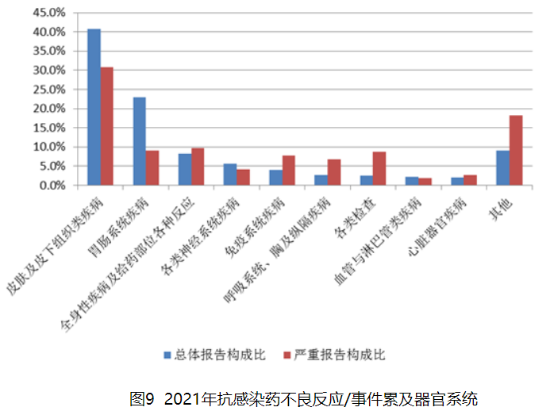
抗感染药药品不良反应/事件总体报告中，口服制剂累及器官系统排名前5位的是胃肠系统疾病、皮肤及皮下组织类疾病、各类神经系统疾病、肝胆系统疾病、全身性疾病及给药部位各种反应；注射剂累及器官系统排名前5位是皮肤及皮下组织类疾病、胃肠系统疾病、全身性疾病及给药部位各种反应、各类神经系统疾病、免疫系统疾病。
抗感染药严重药品不良反应/事件报告中，口服制剂累及器官系统排名前5位是皮肤及皮下组织类疾病、肝胆系统疾病、各类检查、代谢及营养类疾病、胃肠系统疾病；注射剂累及器官系统排名前5位是皮肤及皮下组织类疾病、全身性疾病及给药部位各种反应、免疫系统疾病、胃肠系统疾病、各类检查。
4.1.3 监测情况分析及安全风险提示
近年来，抗感染药不良反应/事件报告占总体报告比例呈现持续下降趋势，说明国家加强抗感染药使用管理等措施取得一定实效，但其严重不良反应报告数量仍然较高，提示抗感染药的用药风险仍需继续关注。
小贴士：
注射用阿洛西林钠临床使用时应注意些什么？
阿洛西林为半合成的广谱青霉素，其抗菌作用机制与青霉素相似。同其他青霉素类药物一样，接受注射用阿洛西林钠治疗的患者有发生严重过敏反应的风险，包括过敏性休克，严重者可导致死亡。过敏反应更容易发生在具有青霉素类药物过敏史和/或对多种过敏原有过敏史的患者中，有明显过敏和/或哮喘病史的患者（有哮喘、湿疹、枯草热、荨麻疹等过敏性疾病史者）应慎用。大剂量静脉给予阿洛西林或有严重肾功能不全的患者，可能会引起神经毒性反应，包括反射亢进、肌阵挛性抽搐、惊厥和昏迷。另外，本品在临床使用时应现配现用，不宜放置，也不宜与其他药品配伍使用，与其他药品序贯使用时应更换输液器。
4.2 心血管系统用药不良反应监测情况
心血管系统用药是指用于心脏疾病治疗、血管保护、血压和血脂调节的药品，包括降血压药、抗心绞痛药、血管活性药、抗动脉粥样硬化药、抗心律失常药、强心药和其他心血管系统用药。近年来，心血管系统用药不良反应/事件报告数量及严重报告占比均呈现上升趋势，提示应对该类药品风险给予更多关注。
2021年全国药品不良反应监测网络共收到心血管系统用药的不良反应/事件报告18.6万份，占总体报告的9.5%；其中严重报告11,129份，占6.0%。
4.2.1 涉及药品情况
2021年心血管系统用药不良反应/事件报告数量排名前3位的药品类别是降血压药、抗心绞痛药、抗动脉粥样硬化药；心血管系统用药严重报告数量排名前3位的药品类别是抗动脉粥样硬化药、降血压药、抗心绞痛药。
2021年心血管系统用药不良反应/事件报告中，注射剂占29.4%，口服制剂占69.3%，其他剂型占1.3%；严重报告中，注射剂占40.2%，口服制剂占58.5%，其他剂型占1.3%。
4.2.2 累及器官系统情况
2021年心血管系统用药不良反应/事件报告中，口服制剂累及器官系统排名前5位是各类神经系统疾病，胃肠系统疾病，全身性疾病及给药部位各种反应，呼吸系统、胸及纵隔疾病，皮肤及皮下组织类疾病；注射剂累及器官系统前5位是各类神经系统疾病、胃肠系统疾病、皮肤及皮下组织类疾病、全身性疾病及给药部位各种反应、心脏器官疾病（图10）。
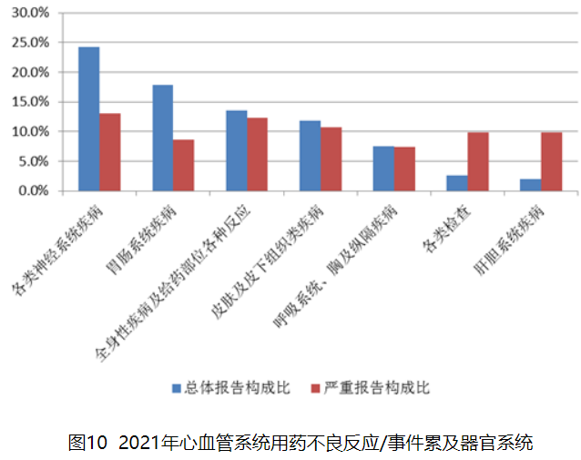
4.2.3 监测情况分析及安全风险提示
2021年心血管系统用药不良反应/事件报告中，口服制剂的报告占比明显高于注射剂，提示心血管系统用药不良反应/事件报告更多来自口服给药途径。严重不良反应/事件报告中，报告数量位居前两位的阿托伐他汀和瑞舒伐他汀均为他汀类药品，血脂调节药品不仅用于血脂代谢紊乱及相关心血管疾病的治疗，还用于此类疾病的预防。此外，不排除其中存在不合理、不规范使用和药品相互作用导致的情况，提示医务人员和患者应关注此类药品的风险。
小贴士 ：
患者使用他汀类药品应注意什么？
他汀类药品为3-羟基-3甲基戊二酰辅酶A还原酶抑制药，能降低总胆固醇和低密度脂蛋白，以及能一定程度上降低三酰甘油，升高高密度脂蛋白。临床上主要用于降低胆固醇尤其是低密度脂蛋白-胆固醇，治疗动脉粥样硬化，为冠心病、缺血性脑卒中预防和治疗的有效药物。患者使用他汀类药品尤其需要警惕肌病和肝脏不良反应。他汀相关性肌病临床表现包括肌肉酸痛、肌炎和横纹肌溶解，实验室检查可见磷酸激酶升高；肝功能受损的表现为血清谷丙转氨酶及谷草转氨酶升高，肝酶增高多为一过性，多发生在开始治疗或增加剂量的前3个月，一般停药后肝酶水平即可下降。患者在用药前应仔细阅读药品说明书不良反应、注意事项、警示、禁忌等安全性提示信息，在服药过程中如出现不适，应及时与医生或药师联系，避免发生严重不良反应。
4.3 代谢及内分泌系统用药不良反应监测情况
代谢及内分泌系统用药是指治疗内分泌及代谢相关疾病的药物，包括糖皮质激素、糖尿病治疗药物、抗痛风药、甲状腺疾病用药、垂体疾病用药等。近年来，代谢及内分泌系统用药不良反应/事件报告数量及严重报告占比均呈现上升趋势，提示应对该类药品风险给予更多关注。
2021年全国药品不良反应监测网络共收到代谢及内分泌系统用药不良反应/事件报告8.1万份，其中严重报告7,422份，占9.2%。代谢及内分泌系统用药不良反应/事件报告占2021年总体报告的4.1%。
4.3.1 涉及药品情况
2021年代谢及内分泌系统用药不良反应/事件报告数量排名前3位的药品类别是糖皮质激素、双胍类、其他糖尿病治疗药物（除胰岛素、促胰岛素分泌药、双胍类、α-糖苷酶抑制药、噻唑烷二酮类外的其他糖尿病治疗药物，下同），严重不良反应/事件报告数量排名前3位的药品类别分别是糖皮质激素、胰岛素、抗甲状腺药物。
2021年代谢及内分泌系统用药不良反应/事件报告中，口服制剂占56.6%，注射剂占37.2%，其他剂型占6.2%。严重不良反应/事件报告中，口服制剂占50.7%，注射剂占42.0%，其他剂型占7.3%。
4.3.2 累及器官系统情况
2021年代谢及内分泌系统用药不良反应/事件报告中，总体报告和严重报告的药品不良反应/事件累及器官系统情况详见图11。与代谢及内分泌系统用药的总体报告相比，严重报告的药品不良反应/事件累及器官系统中，代谢及营养类疾病，各类神经系统疾病，各类检查，呼吸系统、胸及纵隔疾病，心脏器官疾病构成比明显偏高。
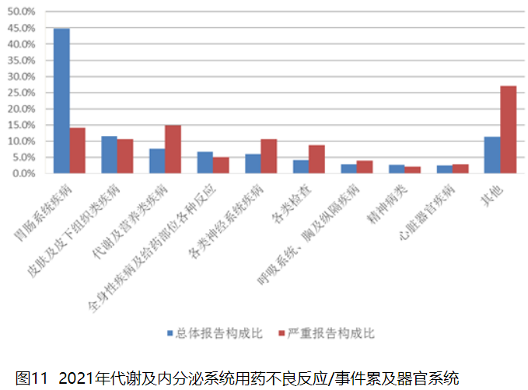
代谢及内分泌系统用药总体不良反应/事件报告中，口服制剂累及器官系统排名前5位的是胃肠系统疾病、皮肤及皮下组织类疾病、代谢及营养类疾病、各类神经系统疾病和全身性疾病及给药部位各种反应；注射剂累及器官系统排名前5位是胃肠系统疾病、皮肤及皮下组织类疾病、代谢及营养类疾病、全身性疾病及给药部位各种反应、各类神经系统疾病。
代谢及内分泌系统用药严重药品不良反应/事件报告中，口服制剂累及器官系统排名前5位是胃肠系统疾病、代谢及营养类疾病、皮肤及皮下组织类疾病、各类神经系统疾病、各类检查；注射剂累及器官系统排名前5位是代谢及营养类疾病、胃肠系统疾病、各类神经系统疾病、皮肤及皮下组织类疾病、各类检查。
4.3.3 监测情况分析及安全风险提示
从报告绝对数量来看，糖尿病治疗药物报告数量与2020年相比的增幅最大；从各品种总报告和严重报告数量的排名来看，一些较新的糖尿病治疗药物（例如聚乙二醇洛塞那肽、度拉糖肽、达格列净）排名上升较快。这一方面可能反映了我国人口老龄化和医疗保障水平提高等原因导致糖尿病发病率和/或诊断率升高，从而引起糖尿病治疗药物使用人群的扩大，另一方面也提示处方医师和患者在选择糖尿病治疗药物，尤其是较新的药物时应注意相关风险。
小贴士：
甲巯咪唑的严重不良反应主要有哪些？
甲巯咪唑是一种硫脲类抗甲状腺药，是2018年版国家基本药物目录品种。甲巯咪唑的主要不良反应包括血液学毒性、肝脏毒性和皮肤反应。血液学毒性常见表现为白细胞减少和粒细胞减少；偶见严重的粒细胞缺乏症，临床表现为口腔炎、咽炎、发热等，严重者可导致死亡；极少数病例中报告了全血细胞减少症和再生障碍性贫血。肝毒性主要表现为肝功能检查指标升高，罕见肝衰竭，极少数病例中报告了胆汁淤积性黄疸和中毒性肝炎。皮肤反应主要表现为皮疹和瘙痒，严重皮肤反应包括全身性皮炎和红斑狼疮。还有一些严重但罕见的不良反应，包括胰腺炎、抗中性粒细胞胞浆抗体相关性小血管炎等。使用甲巯咪唑应通过医师处方，并按医嘱和说明书定期检查血常规和肝功能，当出现口腔炎、咽炎、发热、厌食、恶心、上腹部疼痛、尿黄、皮肤或巩膜黄染等症状时应立即就医。此外，甲巯咪唑可能导致先天畸形，育龄女性使用期间应采用有效避孕措施，孕妇使用甲巯咪唑必须由医师进行严格的个体获益/风险评估，且应对孕产妇、胎儿和新生儿进行密切监测。
4.4 注射剂不良反应监测情况
2021年注射剂（不含疫苗）不良反应/事件总体报告数量与2020年同期相比增长14.7%，在药品总体报告中占比与近年来总体情况基本一致。按照剂型统计，2021年药品总体不良反应/事件报告中注射剂（不含疫苗）占55.5%，严重报告中注射剂（不含疫苗）占70.9%。按药品分类统计，注射剂（不含疫苗）总体报告中化学药品注射剂占87.8%，中药注射剂占6.4%，生物制品占3.1%，无法分类者占2.7%；注射剂（不含疫苗）严重报告中化学药品注射剂占87.4%，中药注射剂占4.7%，生物制品占5.7%，无法分类者占2.2%。
4.4.1 药品情况
化学药品注射剂报告数量排名前3位的药品类别是抗感染药，肿瘤用药，电解质、酸碱平衡及营养药（图12）。
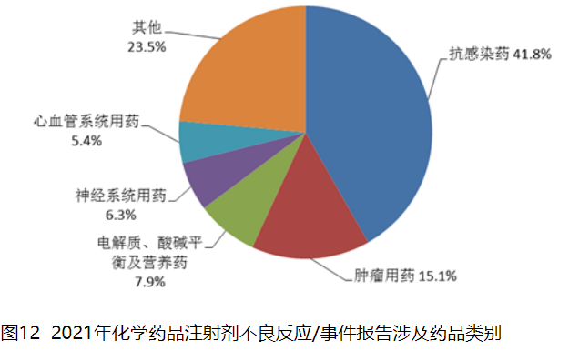
中药注射剂总体报告类别排名前5位的是理血剂、补益剂、开窍剂、清热剂、祛痰剂（图13）。
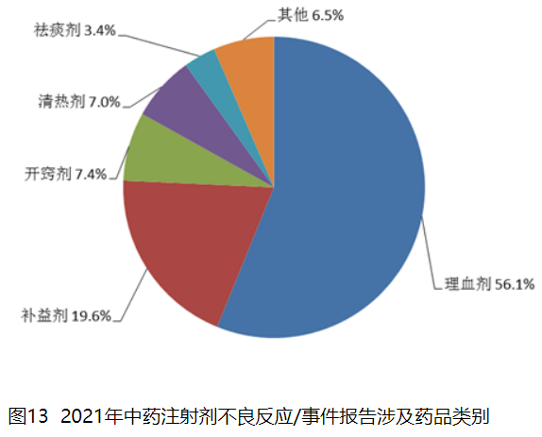
4.4.2 累及器官系统情况
2021年注射剂总体不良反应/事件报告中，累及器官系统排名前5位的是皮肤及皮下组织类疾病、胃肠系统疾病、全身性疾病及给药部位各种反应、各类神经系统疾病和各类检查。注射剂严重不良反应/事件中，累及器官系统排名前5位的是血液及淋巴系统疾病、各类检查、皮肤及皮下组织类疾病、全身性疾病及给药部位各种反应和胃肠系统疾病（图14）。
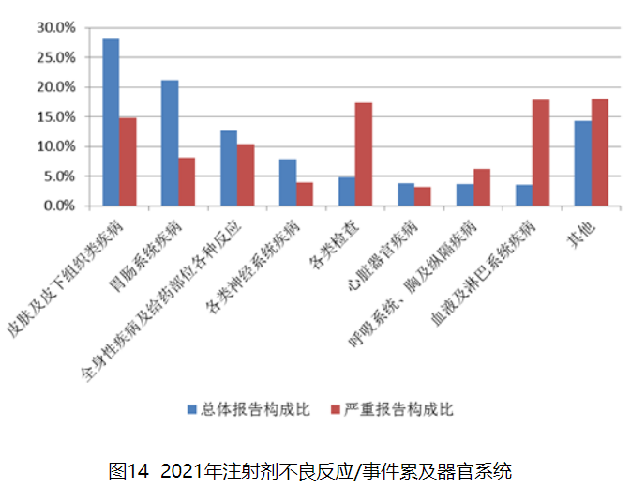
4.4.3 监测情况分析及安全风险提示
从剂型统计情况看，2021年注射剂（不含疫苗）不良反应/事件总体报告数量与2020年同期相比增长14.7%，在药品总体报告中占比与近年来总体情况基本一致。从用药人群统计情况看，儿童的注射剂（不含疫苗）不良反应/事件报告数量与2020年同期相比增长19.7%，总体占比与近年来总体情况基本一致。根据注射剂监测情况，建议临床医生用药前仔细阅读产品说明书，重点关注相关安全性内容，处方前进行充分的获益与风险分析，始终遵照“能吃药不打针，能打针不输液”的用药原则合理选择用药。儿童作为特殊用药人群，受脏器发育尚未完全等因素影响，对药物更为敏感，耐受性较差，更应谨慎用药。
小贴士：
怎样合理选择给药途径？
临床上给药途径多种多样，主要包括经胃肠道给药途径和非经胃肠道给药途径。经胃肠道给药途径，即口服给药途径，常见剂型如片剂、颗粒剂、胶囊剂、散剂、溶液剂、丸剂等；非经胃肠道给药途径，即除口服给药途径以外的所有其他途径，如注射给药、呼吸道给药、皮肤给药等，常见剂型如注射剂、喷雾剂、外用溶液剂、滴眼剂、栓剂等。其中，注射给药途径包括皮下注射、皮内注射、肌内注射、静脉注射等。不同给药途径具有不同的临床意义，如口服给药途径，是最常用，相对安全、方便、经济的给药途径；注射给药途径，优点是吸收快，药量准确可控，缺点是未经过人体的天然屏障，直接进入体内，可引起组织损伤、疼痛、感染，甚至严重不良反应。临床上应根据用药实际，遵循“能口服给药的，不选用注射给药；能肌内注射给药的，不选用静脉注射或滴注给药”的原则，合理选择给药途径。
第5章 有关说明
5.1 本年度报告中的数据来源于国家药品不良反应监测数据库中2021年1月1日至2021年12月31日各地区上报的数据。
5.2 与大多数国家一样，我国药品不良反应报告是通过自发报告系统收集并录入到数据库中的，存在自发报告系统的局限性，如漏报、填写不规范、信息不完善、无法计算不良反应发生率等。
5.3 每种药品不良反应/事件报告的数量受到该药品的使用量和不良反应发生率等诸多因素的影响，故药品不良反应/事件报告数量的多少不直接代表药品不良反应发生率的高低或者严重程度。
5.4 本年度报告完成时，其中一些严重报告、死亡报告尚在调查和评价的过程中，所有统计结果均为现阶段数据收集情况的真实反映，并不代表最终的评价结果。
5.5 本年度报告统计时采用监管活动医学词典（MedDRA），既往采用世界卫生组织不良反应术语集（WHO-ART）。MedDRA是在人用药品技术要求国际协调理事会（ICH）主办下编制的标准化国际医学术语集，用于与人用医疗产品相关的监管沟通和数据评估。各类检查是MedDRA中的一项系统器官分类，包括有限定词（例如：升高、降低、异常、正常）和没有限定词的检查名称。
5.6 专业人士会分析药品与不良反应/事件的关联性，提取药品安全性风险信息，根据风险的普遍性或者严重程度，决定是否需要采取相关措施，如在药品说明书中加入安全性信息，更新药品如何安全使用的信息等。当药品的获益不再大于风险时，药品也会撤市。
5.7 本年度报告数据均来源于全国药品不良反应监测网络，不包含疫苗不良反应/事件的监测数据。

